Музыкально-дидактическая игра «Зайцы»
Антошка: здравствуй, дружок! Сегодня я хочу тебя познакомить со своими друзьями Зайчатами. Вот они!
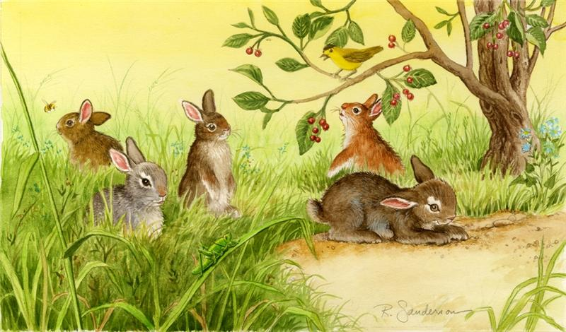
Они любят наряжаться, умываться, прыгать и бегать. Послушай, как зайчики веселятся.
Ссылка «Жили были зайки»
Антошка: Тебе понравилась песенка? Ты под нее танцевал? Вот и зайчики очень любят танцевать, послушай как они весело прыгают, и бегают по полянке. Кто выше и быстрей? Им очень весело!
Ссылка «пляска»
Антошка: А теперь наши зайчики утомились, устали и захотели отдохнуть. Легли в свои кроватки и слушают колыбельную
Ссылка «баю»
Антошка: Зайчата отдохнули, и готовы опять веселиться.
А сейчас попробуй определить сам, что же делают зайки?
Ссылка «презентация»

Антошка: Ты молодец! Все определил правильно! А теперь вместе с зайками потанцуем.
Ссылка «Жили были зайки»
(выполняем движения по тексту песни)

